8 Тема. Натюрморт их 2-х предметов (4 часа)
ЦЕЛЬ: Тоном и линией передать объем предметов и пространство в натюрморте.
ЗАДАЧА: зарисовка двух предметов, расположенных на небольшом расстоянии друг от друга, включение фона, передача тона с помощью штриха.
Материалы: карандаш, формат А3.
СОДЕРЖАНТЕ:
Нужно поставить натюрморт из двух предметов, осветить его сбоку, примеры натюрморта в конце задания.

Любое изображение начинается с компоновки и размещения предметов на листе бумаги. Определяем границы будущего изображения. Зрительно намечаем пропорции предметов, используем способ визирования:

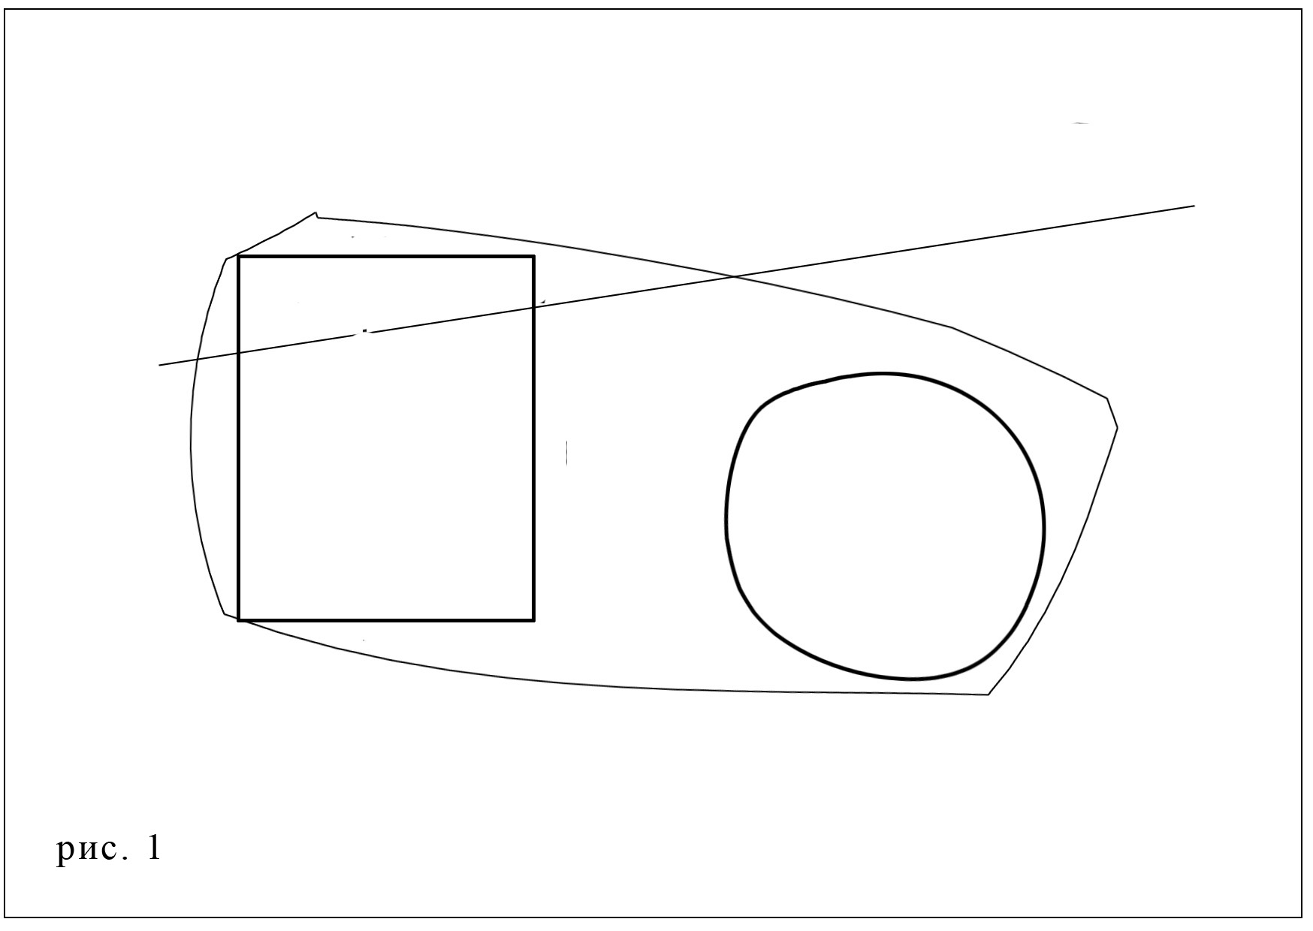

Теперь прорисовываем предметы. Стараемся ровно нарисовать горлышко кружки, оно видится нам овальной формы, основание кружки рисуем также, округлой линией. Яблоко, как и все фрукты или овощи, имеет произвольную форму, но в его основе его формы – шар:
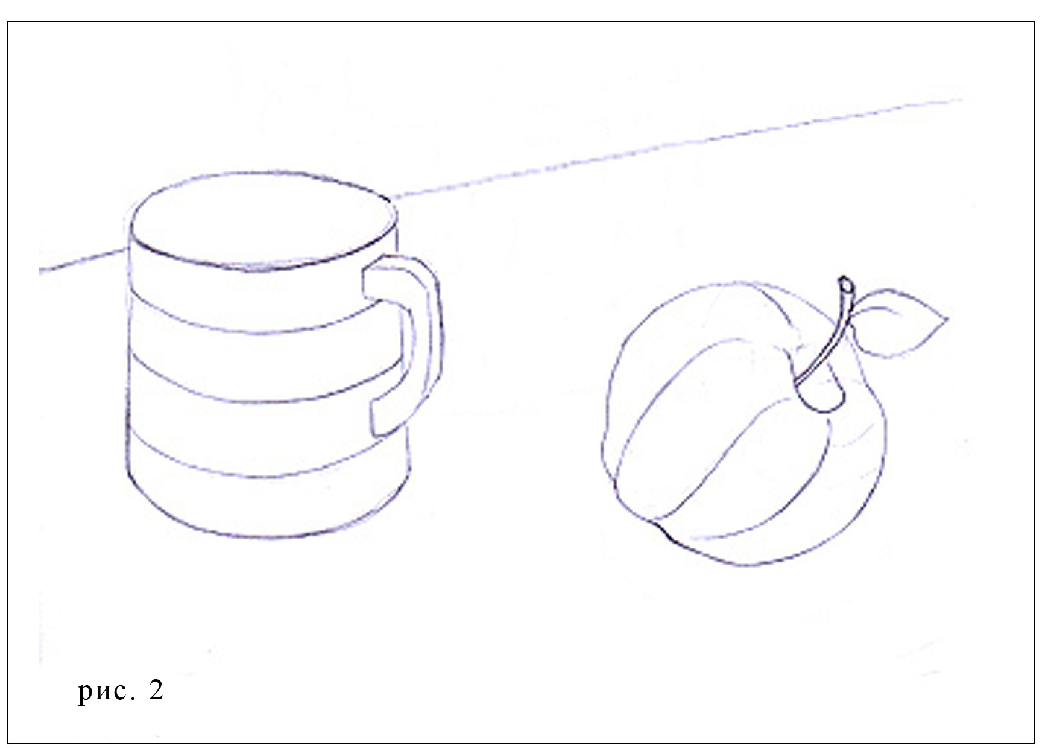

Теперь можно приступить к введению тона. Начинают с собственных и падающих теней, создавая тем самым начальный объём:

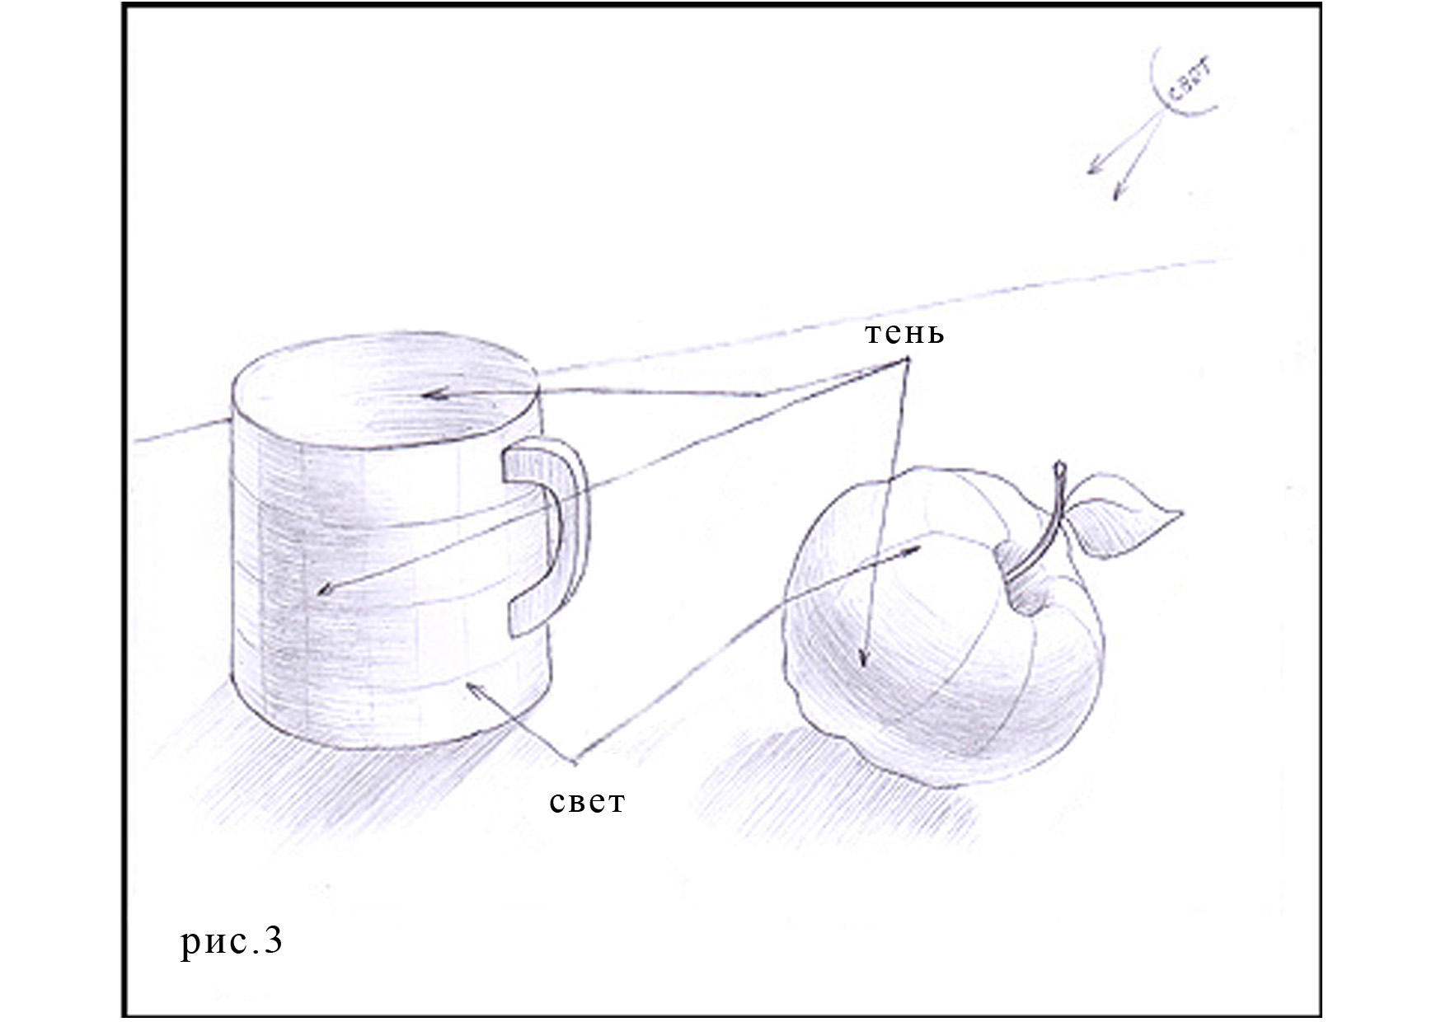

Постепенно набираем силу тона на всех предметах, усиливая тон более тёмных пятен относительно светлых. Между светом и тенью – находится полутень. Она светлее тени, но темнее освещённых участков. В теневой части предмета, у его контура тень немного высветляется – это рефлекс. Тень на предмете – это собственная тень, тень от предмета на плоскости стола или стены – падающая тень:

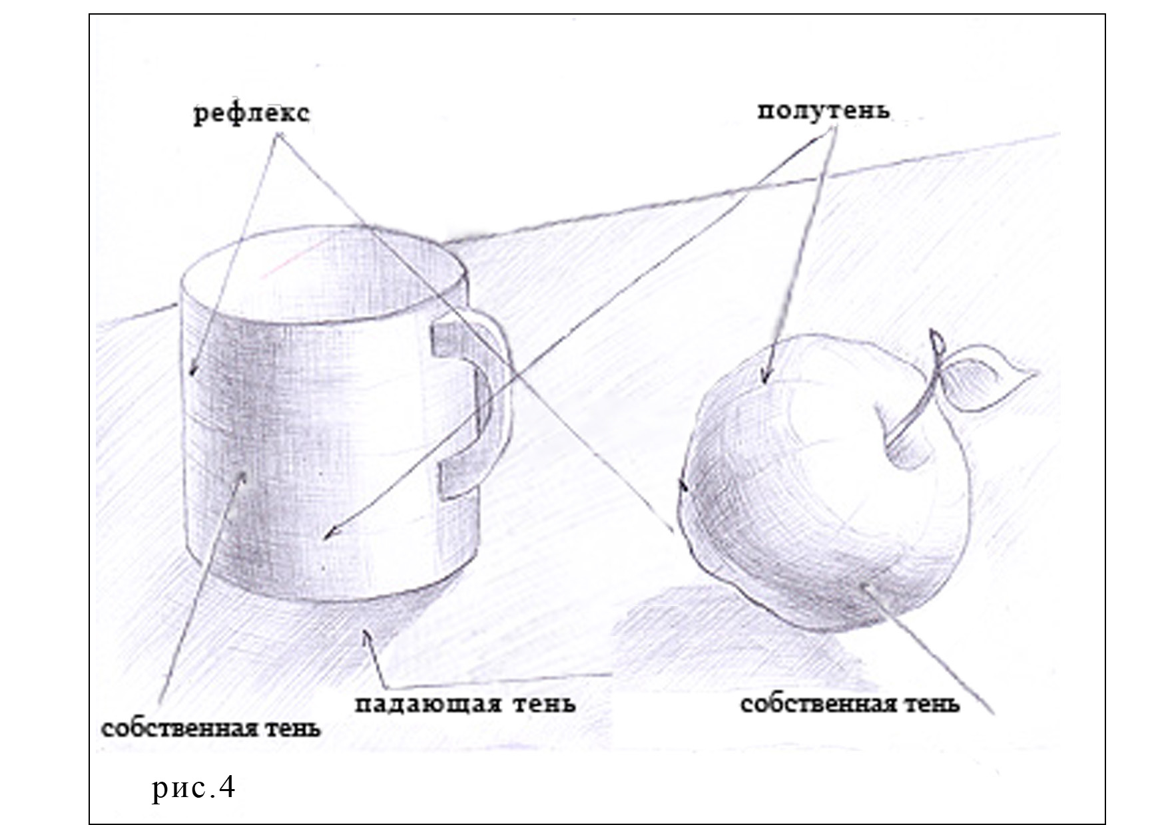

Последний этап — это обобщение, проработка мелких деталей:

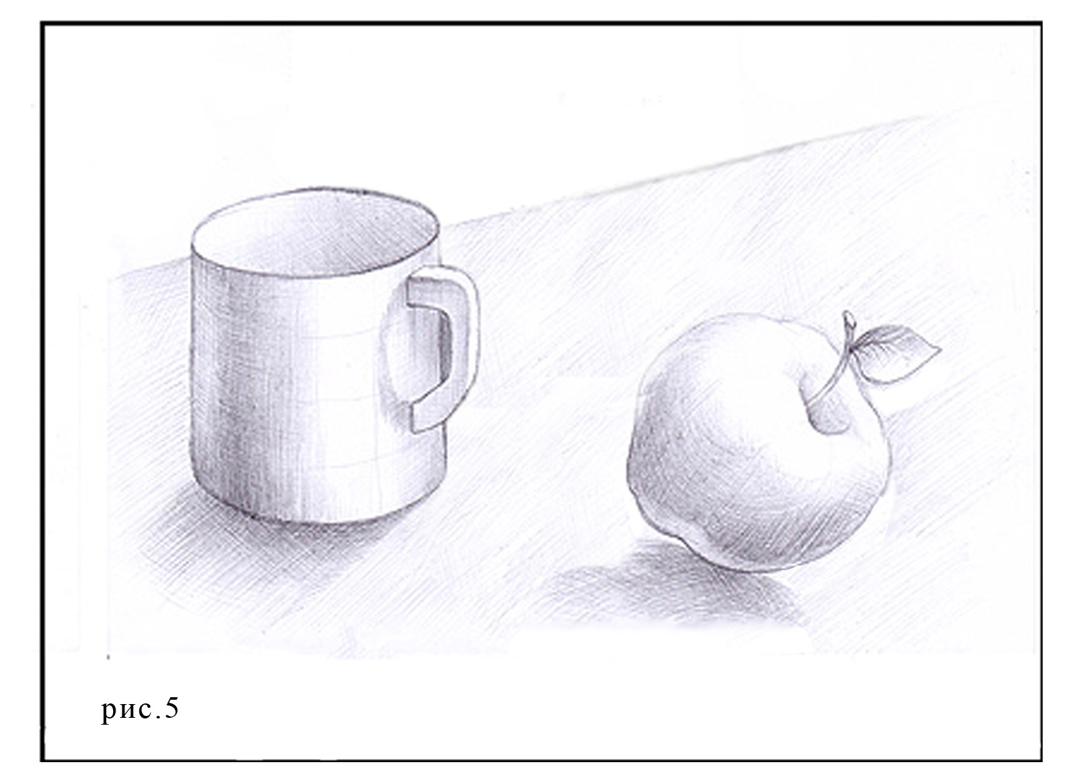

Не забываем, что штрих на предметах распределяется по форме. Любой предмет имеет изначально геометрическую форму, в нашем натюрморте кружка имеет форму цилиндра, а яблоко форму шара. Направление щтриховки показано на рисунке 2. Также, слегка заштрихуем плоскость стола. Штрих должен быть перекрёстным.

Примеры натюрморта

